GEA: CO₂-Abscheidung für Müllverbrennungsanlagen

Düsseldorf, 5. Mai 2026 – Betreiber von Müllverbrennungsanlagen bekommen bei ihren Dekarbonisationsbemühungen kompetente Unterstützung durch den Lösungsanbieter GEA. Aufbauend auf jahrzehntelanger Erfahrung in den Bereichen Rauchgasreinigung, Wärmerückgewinnung und Prozessintegration bietet GEA ein umfassendes Portfolio an CO₂-Abscheidungslösungen an, das darauf ausgelegt ist, Müllverbrennungsanlagen dabei zu unterstützen, ihren CO₂-Fußabdruck deutlich zu reduzieren und gleichzeitig eine hohe Anlagenverfügbarkeit und Betriebssicherheit zu gewährleisten. Durch die Kombination von Waste-to-Energy mit CO₂-Abscheidung können Betreiber über die Emissionsreduzierung hinausgehen und klimapositive Lösungen anstreben – insbesonders, wenn biogene CO₂-Anteile abgeschieden und verwertet oder gespeichert werden. Die Technologien von GEA helfen dabei, dieses Potenzial zu erschließen, und tragen zu kreislaufwirtschaftlichen, kohlenstoffarmen Wertschöpfungsketten bei.

GEA-Lösungen für die Herausforderungen von Waste-to-Energy-Anlagen

Abgase aus Waste-to-Energy-Anlagen zeichnen sich durch variable Zusammensetzungen, Verunreinigungen und schwankende Betriebsbedingungen aus. Die CO₂-Abscheidungslösungen von GEA sind daher als vollständig integrierte Systeme konzipiert, die bewährte Rauchgasvorbehandlung, energieeffiziente CO₂-Abscheidung und fortschrittliche Wärmerückgewinnungskonzepte kombinieren. Durch die Nutzung der Prozessabwärme reduziert GEA den Energiebedarf für die Lösungsmittelregeneration erheblich. Dieser Ansatz hilft Betreibern von Müllverbrennungsanlagen, die Betriebskosten zu minimieren und gleichzeitig hohe CO₂-Abscheidungsraten zu erzielen.

CO₂-Abscheidung unter realen Bedingungen in der Müllverbrennung bewährt

Die CO₂-Abscheidungstechnologien von GEA wurden unter realen industriellen Bedingungen validiert, wie sie für Müllverbrennungsanwendungen typisch sind. Pilotanlagen, die an thermische Behandlungsanlagen angeschlossen sind, haben einen stabilen Betrieb bei komplexen Rauchgasen aus der Klärschlammverbrennung sowie der Verbrennung von Ersatzbrennstoffen unter Beweis gestellt. Diese Projekte liefern wertvolle Erkenntnisse über Energieverbrauch, Abscheideeffizienz und langfristige Prozessstabilität – Schlüsselfaktoren für den Einsatz im industriellen Maßstab in Müllverbrennungsanlagen. Vor kurzem wurde die mobile Pilotanlage von GEA an einem Müllverbrennungsstandort in Belgien eingesetzt, was eine weitere Optimierung der Technologie unter repräsentativen Betriebsbedingungen ermöglichte. Darüber hinaus haben sich aktuelle Machbarkeitsstudien und Pilotkampagnen mit Anwendungen befasst, die von Brennstoffen aus Abfall bis hin zu integrierten Waste-to-Energy-Umgebungen reichen, was die Flexibilität der Lösungen von GEA unterstreicht.

Vom Pilotprojekt bis zur Umsetzung im industriellen Maßstab

GEA unterstützt Kunden aus der Müllverbrennungsbranche über den gesamten Projektlebenszyklus hinweg – von Machbarkeitsstudien und Pilotversuchen in der Frühphase bis hin zur Planung und Lieferung von Anlagen im industriellen Maßstab. Aktuelle Projektaktivitäten in ganz Europa spiegeln das starke und wachsende Interesse von Betreibern von Müllverbrennungsanlagen wider, die CO₂-Abscheidung als Schlüsseltechnologie einzusetzen, um die immer strengeren Klimaziele und gesetzlichen Anforderungen zu erfüllen. Mit skalierbaren Anlagenkonzepten und einem modularen Portfolio ermöglicht GEA einen risikoarmen Einstieg in die CO₂-Abscheidung und unterstützt Betreiber dabei, ihre Anlagen zukunftssicher zu machen.

Felix Ortloff (GEA): Betreiber reduzieren ihren CO₂-Fußabdruck deutlich und versorgen gleichzeitig die Gemeinden weiterhin zuverlässig mit Energie

„Die Energiegewinnung aus Abfall spielt eine entscheidende Rolle für eine nachhaltige Abfallwirtschaft und Energieversorgung. Mit unseren Lösungen zur CO₂-Abscheidung ermöglichen wir Betreibern, ihren CO₂-Fußabdruck deutlich zu verringern und gleichzeitig die Gemeinden weiterhin zuverlässig mit Energie zu versorgen“, sagt Dr. Felix Ortloff, Senior Director im Carbon Capture Solutions-Team von GEA.

Foto:

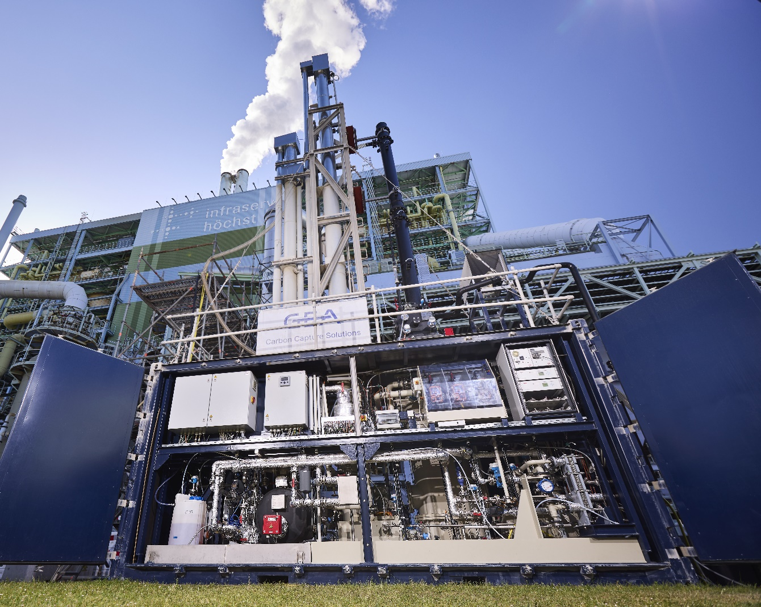

Foto 1, Bildunterschrift: Die Carbon Capture-Pilotanlage wurde im Rahmen einer Testphase und -reihe an die Klärschlammverbrennungsanlage (KVA) von Infraserv Höchst angeschlossen, eine der größten und modernsten ihrer Art in Deutschland. (Foto: ©Infraserv GmbH & Co. Höchst KG, 2025)

Über GEA
GEA ist weltweit einer der größten Systemanbieter für die Nahrungsmittel-, Getränke- und Pharmaindustrie. Der 1881 gegründete und international tätige Technologiekonzern fokussiert sich dabei auf Maschinen und Anlagen sowie auf anspruchsvolle Prozesstechnik, Komponenten und umfassende Service-Dienstleistungen. So wird beispielsweise jeder zweite Pharmaseparator für essenzielle Gesundheitsprodukte wie Impfstoffe oder neuartige Biopharmazeutika von GEA hergestellt. Im Lebensmittelbereich wird jede vierte Nudelpackung oder jedes dritte Hähnchen-Nugget mit Technologie von GEA verarbeitet.

Mit mehr als 18.000 Beschäftigten erwirtschaftete der Konzern im Geschäftsjahr 2025 in über 150 Ländern einen Umsatz von rund 5,5 Mrd. EUR. Weltweit verbessern die Anlagen, Prozesse und Komponenten von GEA die Effizienz und Nachhaltigkeit in der Produktion von Kunden. Sie tragen erheblich dazu bei, den CO2-Ausstoß, den Einsatz von Plastik und Lebensmittelabfall zu reduzieren. Dadurch leistet GEA einen entscheidenden Beitrag auf dem Weg in eine nachhaltige Zukunft, ganz im Sinne des Unternehmensleitbildes: „Engineering for a better world“.

GEA ist im DAX und im STOXX® Europe 600 Index notiert und ist darüber hinaus Bestandteil der führenden Nachhaltigkeitsindizes DAX 50 ESG, MSCI Global Sustainability sowie Dow Jones Best-in-Class World und Best-in-Class Europe.

Weitere Informationen finden Sie im Internet unter gea.com.

HINWEIS FÜR REDAKTIONEN:

- Weitere Informationen über GEA
- Zur GEA-Presseseite
- Zum GEA Media Center
- Hintergrundinformationen zu aktuellen Themen finden Sie unter Features
- Folgen Sie GEA auf 

GEA
Medienarbeit GEA
Dr. Michael Golek
Ulmenstraße 99, 40478 Düsseldorf
Telefon +49 211 91361505
Tel. +491736205746
michael.golek@gea.com

